반도체 Failbit Map 기반 등록 불량 분류 및 신규 불량 검출 통합 파이프라인
Abstract
Fab-out 이후 EDS test에서 생성되는 Failbit Map은 wafer 전반의 불량 위치와 패턴을 고해상도로 보여주지만, 현업에서는 대량의 map과 Measure 정보를 함께 구조화해 해석하기 어렵다. 본 연구는 CNN 기반 wafer 전역 불량 맵 분석으로 기존 불량을 1차 분류하고, confidence가 낮은 경우 YOLO 기반 chip 세부 불량 object detection으로 재확인하며, 기존 분류 체계에 없는 신규 발생 불량은 contrastive self-supervised learning 기반으로 검출하는 통합 분석 파이프라인을 제안한다. Failbit map 로그와 Measure 로그를 정합한 chip annotation file을 구축하고, Failbit Map은 32-color palette-indexed PNG로 저장해 파일 크기를 약 70% 절감하였다. 등록 불량 분류에서는 validation weighted F1가 0.78에서 0.92로 향상되었고 ROI-YOLO 재확인으로 최종 0.95를 달성하였다. 또한 UI에서는 Failbit Map과 FTN/QTN을 함께 제공하여 분류 결과를 전기적 원인 해석까지 연결하였다.
Keywords: Failbit Map, Wafer Defect Analysis, ConvNeXtV2, YOLO, Contrastive Learning, HDBSCAN

1. 서론
Failbit Map은 메모리 테스트 결과를 wafer 전체 공간에 투영한 이미지로서 불량의 위치와 패턴을 보여준다. 이러한 패턴은 특정 공정 이상이나 DRAM structure 불량과 연결될 수 있으므로, 현업에서는 수율 저하나 특정 Measure 이상이 관찰될 때 원인 분석을 위해 해당 map을 다시 확인한다. 그러나 전 제품 데이터를 1시간 주기로 반복 적재하는 운영 환경에서는 고해상도 failbit map이 대량으로 누적되므로, 사용자가 이를 일일이 확인하며 우선순위를 정하는 방식에는 한계가 있다. 따라서 failbit map을 자동으로 분류하여 이미 알려진 불량은 빠르게 식별하고, 기존 분류 체계에 없는 신규 불량 후보는 별도로 추려내는 구조가 필요하다.
또한 failbit map의 자동 분류는 단순한 이미지 라벨 부여에 그치지 않는다. 사용자는 분류 결과를 바탕으로 관심 chip을 선별한 뒤 FTN과 QTN을 함께 확인하여 어떤 electrical test 이상이 해당 불량과 연결되는지, 나아가 어떤 공정 또는 structure 불량으로 해석할 수 있는지를 판단해야 한다. 이에 본 연구는 데이터 생성, 등록 불량 분류, 신규 불량 검출, UI 기반 해석을 하나의 흐름으로 연결하는 통합 파이프라인을 제안하며, 향후 image-Measure 융합 기반 multimodal 분석으로 확장 가능한 데이터 구조를 함께 제시한다.
2. 제안 방법
2.1 데이터 생성 및 표현 계층
입력 데이터는 2개 Bucket(Storage)에 저장된 failbit map 로그와 Measure 로그의 정합 결과이다. Bucket A 로그로부터 chip별 failbit map을 복원하고 Bucket B의 주요 Measure 값을 함께 적재하여 chip annotation file을 생성하였다. 이때 FTN과 QTN을 포함한 주요 Measure 값은 chip annotation file에 함께 저장하여 UI 기반 상세 분석과 향후 image-Measure 연계 활용이 가능하도록 하였다.
Failbit Map은 소수의 grade 값만 쓰므로 RGB PNG처럼 픽셀마다 3채널 값을 저장할 필요가 없다. 예를 들어 RGB에서는 빨간색 불량을 각 픽셀마다 (255, 0, 0)으로 기록하지만, palette-indexed PNG에서는 빨간색을 1번 색으로 정의하고 픽셀에는 1만 저장한다. 전 제품 데이터를 1시간 주기로 적재하는 본 시스템에서는 이러한 경량화가 중요하므로, 32-color palette-indexed PNG를 적용해 파일 크기를 약 70% 절감하였다.
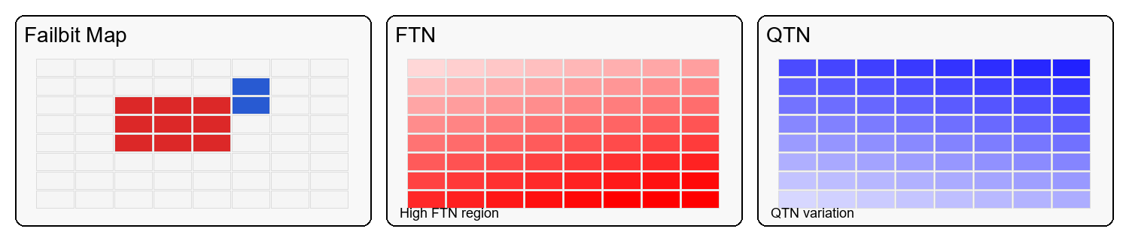
2.2 등록 불량 분류 경로
등록 불량 분류는 16개 기존 불량 클래스를 구분하는 문제로 설정하였다. 1-stage classifier로는 ConvNeXtV2 기반 global classifier를 사용하여 wafer 전체 배치와 중심·에지 분포와 같은 global spatial context를 해석하였고, confidence가 낮은 샘플만 Grad-CAM으로 ROI를 추출한 뒤 YOLO object detection으로 chip-level 이미지를 재확인하는 2-stage 구조를 적용하였다. 이 구조는 center 부근의 유사 패턴에서 발생하는 혼동을 줄이기 위해 설계되었으며, Figure 2는 ROI-YOLO가 오분류를 교정하는 예를 보여준다.
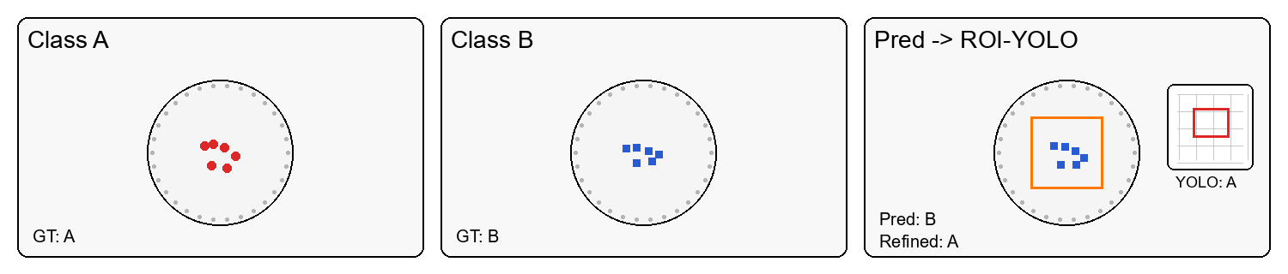
신규 불량 검출에는 ConvNeXtV2 backbone 기반 contrastive self-supervised learning과 HDBSCAN을 적용하였다. 이 경로의 목적은 새로운 불량을 즉시 정답 클래스로 예측하는 것이 아니라 검토 가능한 candidate set과 대표 샘플을 구조화하여 전문가 검토와 신규 라벨 확장을 지원하는 데 있다. 따라서 본 경로는 accuracy 중심의 supervised classification 문제가 아니라 human-in-the-loop 운영 지원 구조로 해석하였다.
2.3 분석 UI
`mapviewer`는 failbit map과 chip별 Measure를 함께 확인하기 위한 보조 분석 인터페이스이다. 사용자는 wafer-level 패턴과 관심 chip의 FTN/QTN을 연계해 분류 결과를 electrical test 이상 및 DRAM structure 원인과 연결해 해석할 수 있다. 본 연구에서 UI는 모델 결과의 현업 활용을 돕는 보조 수단으로 사용되며, 핵심은 failbit map 자동 분류와 신규 불량 검출 파이프라인에 있다.
3. 실험 결과 및 논의
더미 실험 기준으로 등록 불량 분류에서는 ConvNeXtV2와 Optuna 기반 최적화를 통해 validation weighted F1를 0.78에서 0.92까지 향상시켰고, low-confidence subset에 대한 선택적 ROI-YOLO 재확인을 통해 최종 0.95를 달성하였다. Table 1은 단계별 성능을 요약한 결과이다.
Configuration | Weighted F1 | Note
Baseline CNN | 0.78 | initial model
ConvNeXtV2 + Optuna | 0.92 | global classifier
+ ROI-YOLO refinement | 0.95 | low-confidence correction
신규 불량 검출 경로는 정답 기반 accuracy 문제가 아니라 운영 지원 구조로 평가하였다. 실제 활용에서는 candidate set과 대표 샘플을 구조화하여 전문가 검토와 신규 라벨 확장을 지원하도록 설계하였다.
4. 결론
본 연구는 Failbit Map과 Measure를 정합한 데이터 계층, ConvNeXtV2-ROI-YOLO 기반 등록 불량 분류, contrastive self-supervised 기반 신규 불량 검출, UI 기반 해석을 하나의 흐름으로 연결함으로써 대량의 wafer map을 현업 분석 자산으로 활용할 수 있는 통합 분석 기반을 제시하였다.
참고문헌
[1] T. Nakazawa and D. V. Kulkarni, "Wafer Map Defect Pattern Classification and Image Retrieval Using Convolutional Neural Network," *IEEE Transactions on Semiconductor Manufacturing*, vol. 31, no. 2, pp. 309-314, 2018.
[2] M. B. Alawieh, D. Boning, and D. Z. Pan, "Wafer Map Defect Patterns Classification using Deep Selective Learning," in *Proc. 57th ACM/IEEE Design Automation Conference (DAC)*, pp. 1-6, 2020.

